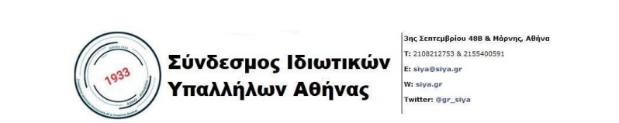
Αθήνα, 31/03/2025

Να ανακληθεί η απόλυση της εργαζόμενης στη ΜΚΟ IRC

Η διοίκηση της ΜΚΟ ΙRC προχώρησε στην απόλυση εργαζόμενης μητέρας τριών παιδιών (τα δύο εξ αυτών ανήλικα) μονογονεϊκής οικογένειας, όπως κατήγγειλε και η Ένωση Ιδιωτικών Υπαλλήλων Λέσβου με ανακοίνωσή της! Η εργοδοσία της ΜΚΟ IRC αξιοποιώντας το αντεργατικό πλαίσιο της κυβέρνησης της ΝΔ και όλων των προηγούμενων κυβερνήσεων καθώς και της Ευρωπαϊκής Ένωσης, κατήγγειλε τη σύμβαση της συναδέλφισσας εντός του διαστήματος που ο νόμος ορίζει ώστε να καταβάλει τη μισή αποζημίωση.
Αυτό είναι το πραγματικό πρόσωπο των "φιλανθρωπικών" ΜΚΟ!
Η καταγγελία της συναδέλφισσας δεν είναι η μοναδική. Πριν από μερικές μέρες άλλος συνάδελφος κατήγγειλε τη διοίκηση της ΜΚΟ IRC για εργασιακό εκφοβισμό και παραβίαση των όρων της σύμβασής του. Το σωματείο μας προχώρησε σε παρέμβαση στα κεντρικά γραφεία της IRC ενημερώνοντας τους συναδέλφους για την κατάσταση καταγγέλλοντας τη διοίκηση για τις πρακτικές της. Από την πλευρά της η διοίκηση με προκλητικό τρόπο αρνήθηκε να δώσει οποιαδήποτε απάντηση και μας παρέπεμψε να στείλουμε email (!) ενώ είναι η τελευταία ημέρα εργασίας της συναδέλφισσάς μας. Πρόκειται για ωμό εμπαιγμό!

Η εργοδοτική αυθαιρεσία θα πάρει απάντηση!

Να ανακληθεί τώρα η απόλυση της συναδέλφισσας!

Συμμετέχουμε στην πανεργατική πανελλαδική απεργία στις 9 Απρίλη!

Διεκδικούμε:

- Υπογραφή κλαδικής σύμβασης με αυξήσεις στους μισθούς

- Συμβάσεις αορίστου χρόνου

- Άμεσες προσλήψεις προσωπικού με βάση τις πραγματικές ανάγκες

- Δημόσιες δομές στην ευθύνη του κράτους. Να φύγουν οι εργολάβοι - ΜΚΟ!

Επιτροπή Εργαζομένων στις ΜΚΟ

